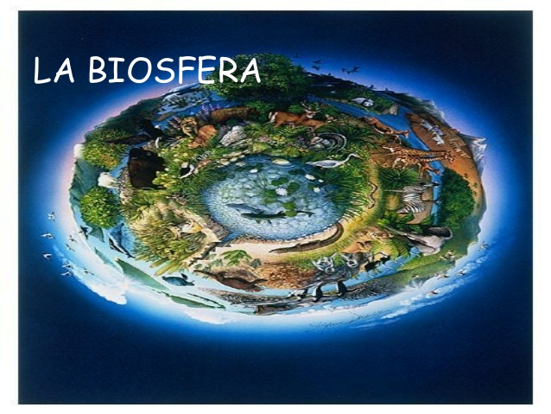¿Qué es?

La biosfera del vocablo *griego bios = vida, sphaira, esfera* , es la capa del planeta Tierra en donde se desarrolla la vida. La biosfera o biósfera es la capa del planeta Tierra donde existe la vida. Los geógrafos y físicos usan el término biosfera para describir nuestro mundo viviente. Todos los microbios, plantas y animales se encuentran en algún lugar de esta capa terrestre. Podría decirse que es la suma de todos los ecosistemas.

La biosfera se extiende incluso hasta las áreas superiores de la atmósfera, donde se pueden encontrar aves e insectos. También llega a las cuevas profundas, tanto terrestres como en el fondo del océano. En resumen, la biosfera se extiende a cada lugar donde exista vida, de cualquier tipo, y se compone de elementos bióticos y abióticos, pero esto último es un tema que se abarcara más adelante.

**Características de la biosfera.**

* 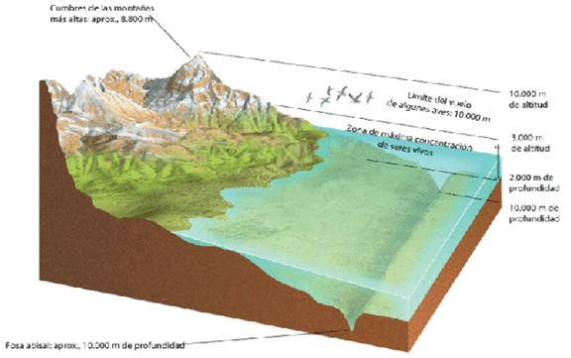La biosfera es todo lo que está o ha estado vivo. Si algo tiene vida, es parte de la biosfera.
* Es tan antigua como el primer organismo vivo terrestre del que se tiene conocimiento. Data desde aproximadamente 3500 millones de años.
* Se estima que la biosfera se extiende desde unos 10 km por encima del nivel del mar, hasta 10 km bajo el nivel del suelo, así como hasta 7 km en las profundidades oceánicas.
* La biosfera es única. Hasta ahora no se conoce vida en ninguna otra parte del universo.
* Esta capa terrestre utiliza la energía solar como fuente primaria de energía.
* Al estudiar la biosfera, los científicos descubrieron que toda la vida en la biosfera está interrelacionada. Si se daña una parte de la biosfera, se está afectando a todo lo que está vivo.
* Las bacterias descomponen la materia y producen materias primas que son utilizadas por formas de vida superiores.
* Las plantas combinan estas materias primas y el CO2 atmosférico para formar materia orgánica; también extraen el agua del suelo y la liberan a la atmósfera.
* Los productos / desechos de determinados animales y plantas alimentan a otros animales y bacterias.

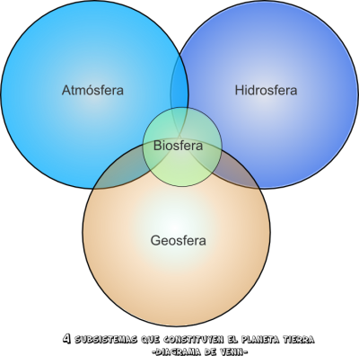

La biosfera está formada por las capas de la Tierra donde existe vida. La capa de la superficie sólida de la Tierra es la **litosfera**; la **atmósfera** es la capa de aire que se extiende por encima de la litosfera; el agua de la Tierra, que puede encontrarse en la superficie, en el suelo o en el aire, forma la **hidrosfera**. Dado que la vida existe en el suelo, en el aire y en el agua, la biosfera se superpone a todas estas capas.

Aunque la biosfera mide unos 20 kilómetros (12 millas) de arriba a abajo, casi toda la vida existe entre unos 500 metros (1,640 pies) por debajo de la superficie del océano y unos 6 kilómetros (3,75 millas) sobre el nivel del mar.

**Función e importancia de la biosfera.**

La riqueza de adaptaciones vivas que encontramos en la biosfera es el recurso más grande de la Tierra. Es una riqueza que ha evolucionado a lo largo de millones de años y es irremplazable.

La biosfera es una de las capas terrestres más importante porque:

* Produce materia orgánica. A través de la fotosíntesis, la producción de oxígeno y nitrógeno que ocurre en la biosfera es responsable de prácticamente todos los procesos bioquímicos que producen materia orgánica, a través del ciclo completo del carbono. Esto involucra tanto sustratos terrestres como oceánicos.
* Permite la vida en la tierra. La biosfera es literalmente la capa viva que cubre la superficie de la tierra.
* Proporciona alimentos y materia prima. La biota, es decir, los elementos vivos de la biosfera, es el componente vital que proporciona a la humanidad la materia prima que necesita para sobrevivir: alimentos y combustible.
* Limpia el ambiente de toxinas. A través de los ciclos naturales de descomposición biológica, en la biosfera del planeta Tierra se deshacen las toxinas y componentes que, en exceso, pueden ser dañinos para la vida. El dióxido de carbono, por ejemplo, se usa en el proceso de la fotosíntesis.